Korisnik: Marko Marjanović
Korisničko ime / ID: markomarjanbogati
Email: marko.marjanovic@bogati.mm
Datum registracije: 28.2.2026.

Artefakti u ponudama prodaju se u zatečenom stanju koje je dokumentirano od strane prodavatelja i stručnog procjenitelja i vidljivo kroz priloženu dokumentaciju i fotografije.
Prodavatelj/ica je dužan/na dokazati vlasništvo: bilo valjanim dokumentom ili vlastoručno potpisanom izjavom.
Kupac je dužan/na po osvojenoj aukciji kupiti proizvod za čiju se kupnju natjecao/la po licitiranoj cijeni u stanju u kojem je predmet zatečen i u rokovima dogovorenima ugovorom o kupoprodaji.

Izjavljujem da sam upoznat/a s uvjetima korištenja sustava AuctionGo te da prihvaćam sva pravila sudjelovanja u aukcijama.

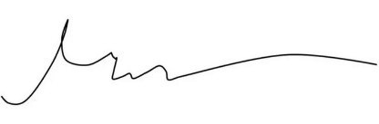

Potpis korisnika: __________________________
Datum: 28.2.2026.

